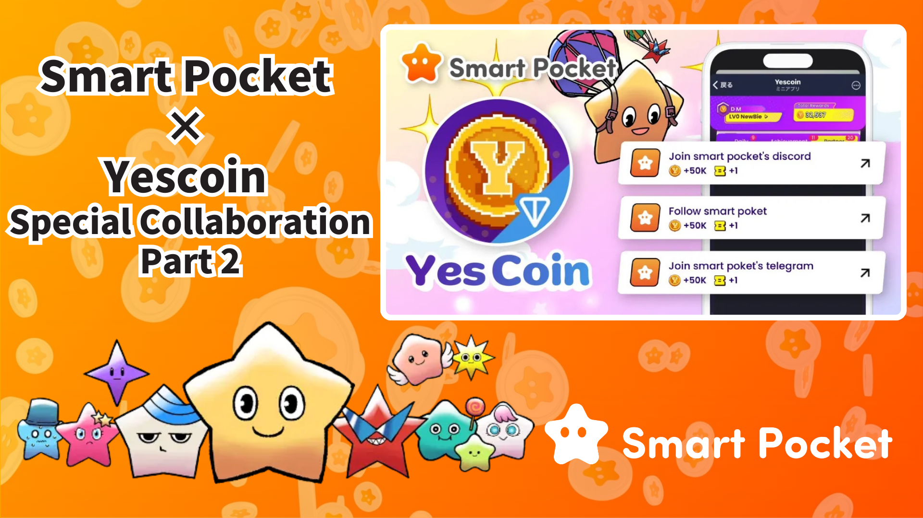

**Smart Pocket × Yescoin: ¡Segunda Colaboración Iniciada!**

**¡Noticia impactante!**

**Tras el éxito rotundo de la primera colaboración, ¡Smart Pocket y Yescoin han lanzado oficialmente su segunda colaboración!**

**Esta vez, los participantes tienen la oportunidad de ganar hasta 250,000 Yescoin de forma gratuita, ¡superando con creces la recompensa anterior de 50,000 Yescoin!**

**Además, llega una gran noticia: ¡el servidor oficial de Discord de Smart Pocket ha superado los 65,000 miembros! Este rápido crecimiento de la comunidad es un resultado directo de esta segunda colaboración con Yescoin.**

# Índice

* Aspectos destacados de la segunda colaboración
* Beneficios de la colaboración
* Cómo obtener las recompensas (Guía paso a paso)
* Conclusión

# Aspectos destacados de la segunda colaboración

La primera colaboración entre Smart Pocket y Yescoin recibió una respuesta increíble. ¡Esta segunda edición promete ser aún más grande y mejor!

Un punto destacado clave es el aumento de la visibilidad de Smart Pocket a través de su colaboración con Yescoin, un megaprograma con 4 millones de seguidores. Actualmente, la aplicación de Smart Pocket cuenta con más de 1.1 millones de usuarios registrados, y su comunidad de Discord ha superado los 65,000 miembros.

# Beneficios de la colaboración

Los participantes pueden ganar un total de 250,000 Yescoin al completar cinco tareas simples. Cada tarea tiene un valor de 50,000 Yescoin:

* Seguir a JAPAN DAO en Instagram: 50,000 Yescoin
* Seguir a sptokens en X: 50,000 Yescoin
* Seguir a pockemys en X: 50,000 Yescoin
* Unirse al Discord de Smart Pocket: 50,000 Yescoin
* Unirse al Telegram de Smart Pocket: 50,000 Yescoin

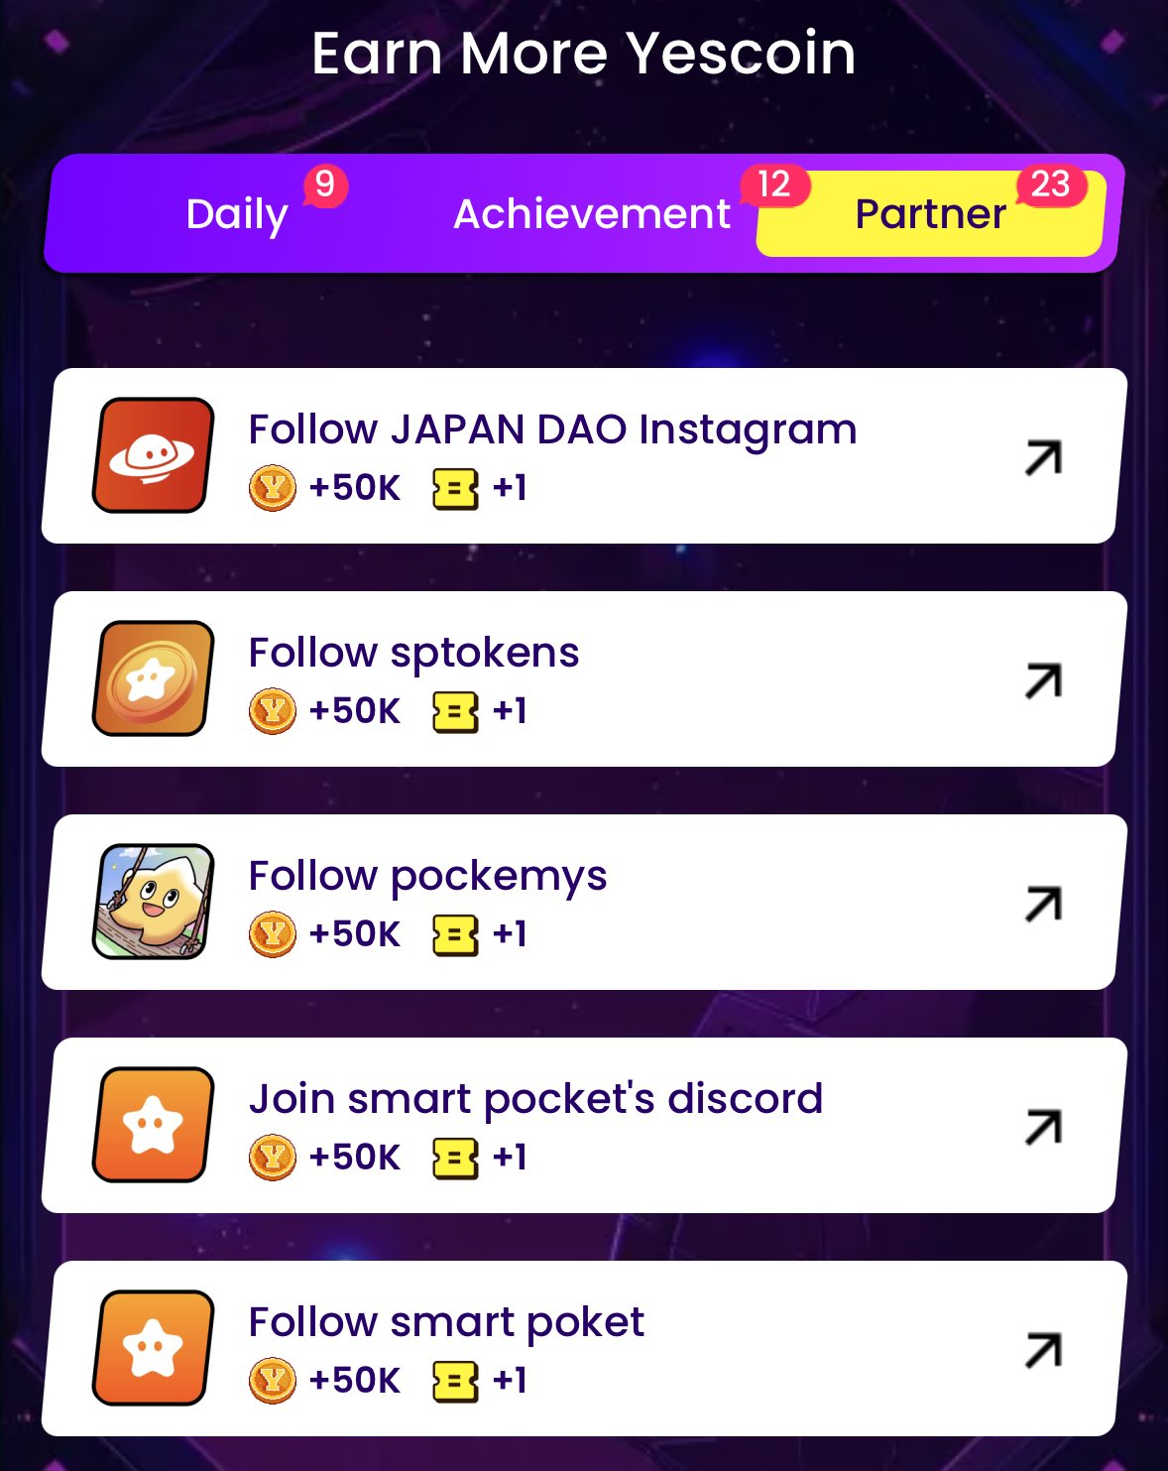

# Cómo obtener las recompensas (Guía paso a paso)

¡Obtener las recompensas es muy sencillo! Sigue estos pasos:

1. Abre Yescoin: https://t.me/theYescoin_bot
2. Toca la pestaña 'Earn'
3. Toca 'Partner'
4. Selecciona cada tarea de la colaboración
5. Toca 'Check'
6. Toca 'Claim'

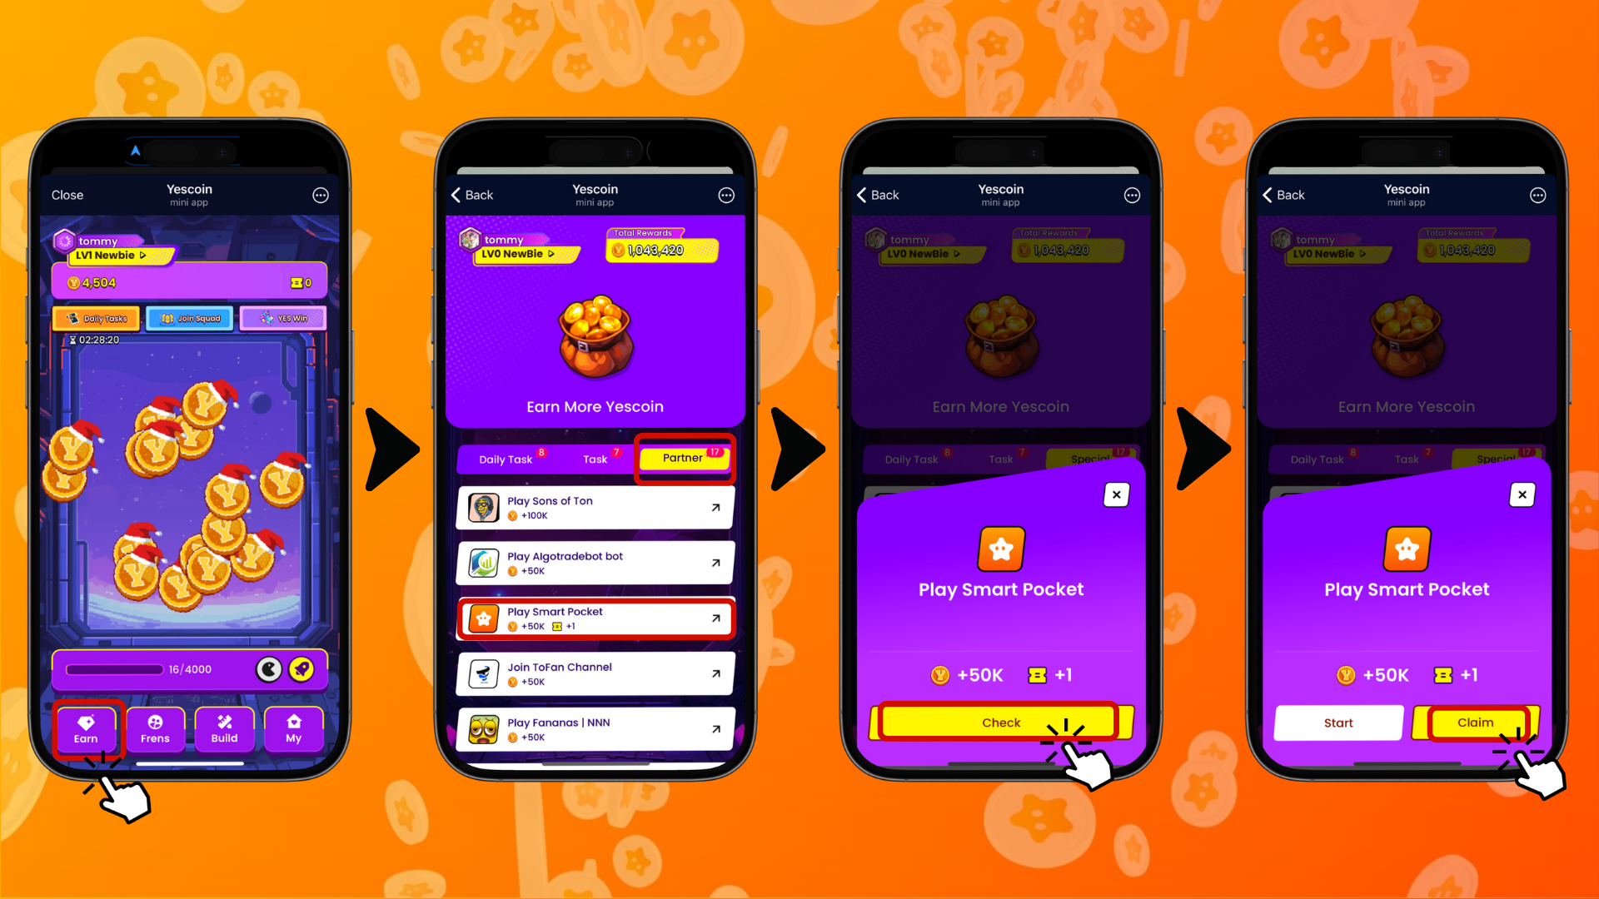

# Conclusión

La segunda colaboración entre Smart Pocket y Yescoin se destaca por tres razones principales:

* Recompensas generosas: Hasta 250,000 Yescoin
* Participación sencilla: Tareas simples como seguir o unirse a comunidades
* Potencial futuro: Oportunidades de crecimiento gracias a la sinergia entre los dos proyectos

¡No te pierdas este periodo especial de colaboración!

📢 Mantente informado 📢

* Sitio web oficial de Smart Pocket: https://smapocke.com/
* Discord oficial de Smart Pocket: https://discord.com/invite/smartpocket
* Cuenta oficial de X de Smart Pocket: https://x.com/smapocke
* Telegram oficial de Smart Pocket: https://t.me/smartpocketjp